Feuille de route
SCS Magazine


Auteur(s) et contributeur(s)
Nom & Coordonnées | Qualité & Rôle | Société
Gérald ATTARD | Architecte logiciel | SuperTechSoft

Historique des modifications et des révisions
N° version | Date | Description et circonstance de la modification | Auteur
1.0 | 24/11/2022 | Création du document | Gérald ATTARD

Validation
N° version | Nom & Qualité | Date & Signature | Commentaires & Réserves
1.0 | NICOLAS  Software Architect Team Leader

Tableau des abréviations
Abr. | Sémantique
CEO | Chef Executive Officer (trad. chef de la direction)
DDA | Document de Définition d’Architecture
IHM | Interface Homme-Machine
KPI | Key Performance Indicator (trad. indicateur de performance clé)
MVC | Modèle – Vue - Contrôleur
MVP | Modèle – Vue - Présentation
Poc | Proof Of Concept (trad. preuve de concept)
Roadmap | Trad. feuille de route
SI | Système d’Informations
WYSIWYG | What You See, It’s What You Get (trad. ce que vous voyez, c’est ce que vous obtenez)

Table des matières
I. Contexte et objectifs 4
II. Roadmap Stratégique 5
II.A. Vision Produit 5
II.A.1. Vision de l’entreprise 5
II.A.2. Mission de l’entreprise 5
II.A.3. Définition de la vision Produit 6
II.B. Axes fonctionnels 6
II.B.1. Architecture de base 7
II.B.1.a. Découpage fonctionnel 8
II.B.2. Architecture cible 9
II.B.2.a. Découpage fonctionnel 10
II.C. Axes applicatifs 11
II.C.1. Architecture de données 12
II.C.2. Gestion Electronique de Documents 14
II.D. Cadre applicatif et temporel 17
III. Roadmap opérationnelle 18
III.A. Court terme 18
III.B. Moyen terme 19
III.C. Long terme 20
IV. Critères de priorisation et KPI d’implémentation 21
IV.A. Critères de priorisation 22
IV.B. KPI d’avancement 23
IV.B.1. KPI de temporalité 23
IV.B.2. KPI de coût 24
IV.B.3. KPI de ressources 24
IV.B.4. KPI d’efficacité 24

Contexte et objectifs
SCS Magazine sollicite de nombreux interlocuteurs pour la rédaction des articles, tant en interne qu’en externe.
Il peut alors s’agir de rédacteurs indépendants, de chercheurs ou d’éditeurs.
Jusqu’à présent, SCS Magazine demande à ses interlocuteurs de déposer l’article via une interface web. Ce dernier est ensuite stocké sur un serveur de fichiers et les parties prenantes internes à l’entreprise y accèdent par un dossier partagé. Le reste des échanges se fait par mail et téléphone.
Ce mode de fonctionnement ne répondant pas aux problématiques de SCS Magazine, il est nécessaire de mettre en place une traçabilité des échanges et un système de commentaires multi-utilisateurs.

Roadmap Stratégique

Vision Produit
L’identification de la vision Produit de cette évolution du SI de SCS Magazine sera réalisée suite à la définition de :
- la vision de l’entreprise,
- la mission de l’entreprise.
Enfin, en se basant sur ces deux éléments, il sera possible de décrire la vision Produit associée au nouveau système d’informations.

Vision de l’entreprise
En ce qui concerne SCS Magazine, la vision de l’entreprise relative à ce projet, telle qu’elle est définie par Jason, le Product Owner du projet, est la suivante :
« ...Pour la rédaction des différents articles du magazine,
SCS Magazine doit travailler, en permanence,
avec de nombreux chercheurs, rédacteurs et éditeurs... »
Cette vision d’entreprise va permettre à SCS Magazine de se projeter dans l’avenir et de décider des actions à venir de façon à ce que toutes les décisions mènent dans la même et bonne direction.

Mission de l’entreprise
Comme il a été mentionné en introduction, la principale mission de SCS Magazine est liée au domaine production rédactionnel.
En effet, avec une notoriété de plus de 20 ans, SCS Magazine est une revue de recherche renommée spécialisée dans les thématiques scientifiques (biologie, mécanique, astronomie, technologie…).
Ainsi, la société a un impact dans plusieurs domaines technologiques en exposant au public les principes et notions scientifiques idoines à ces domaines.

Définition de la vision Produit
Maintenant que la vision de l’entreprise et sa mission sont identifiées, cette étude va définir la vision Produit, elle-même définie caractériser par cinq critères :
- le produit à obtenir : un nouveau SI permettant de d’améliorer les performances de l’entreprise tout en garantissant la sécurité de l’infrastructure ;
- le public : l’ensemble des collaborateurs de SCS Magazine seront impactés, directement ou indirectement, par ce nouveau SI ;
- le problème : étant conscient de la faible performance de son SI de production rédactionnelle, SCS Magazine a décidé d’améliorer celui-ci pour optimiser ses processus de production rédactionnelle ;
- la solution : la réponse au problème ci-dessus sera d’intégrer un nouvel outil qui prendre en charge tous les aspects fonctionnels nécessaires et suffisants pour améliorer la production rédactionnelle ;
- les avantages : l’amélioration des performances et de la sécurité de sa solution de production rédactionnelle aura pour avantages d’augmenter la productivité des collaborateurs grâce à des flux de travail organisés, transparents et uniformisés. En outre, ces améliorations ne devra nécessiter aucune formation technique supplémentaire de la part des collaborateurs eux-mêmes.

Axes fonctionnels
Tel qu’il a été mentionné au sein de le DDA, cette feuille de route se basera sur deux principales architectures :
- l’architecture de base utilisée actuellement chez SCS Magazine, présentant des lacunes devant être améliorées ;
- l’architecture cible, répondant aux lacunes identifiées dans l’architecture cible.
Pour chacune des architectures mentionnées ci-dessous, cette roadmap appliquera un découpage par lot fonctionnel pour établir un prévisionnel temporel de migration, pour migrer de l’architecture de base vers l’architecture cible.

Architecture de base
L’architecture actuelle de SCS Magazine pour produire des documents est représentée au sein du diagramme ci-dessous, issuedu DDA :

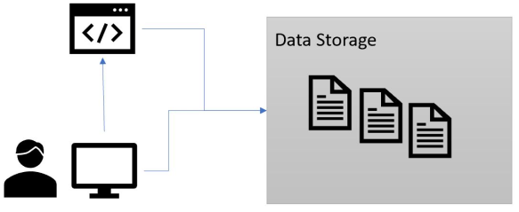

Découpage fonctionnel
Tel qu’il est décrit dans le DDA :
- « Les données sont actuellement stockés en tant que fichiers sur le serveur de fichier » :
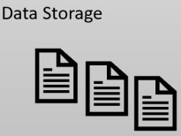
- « Un acteur ajoute une donnée à travers l’interface web...ou récupère une donnée directeur sur le serveur à travers le dossier partagé » :
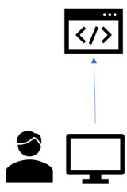
Actuellement, SCS Magazine possède une unique interface web pour permettre à chaque acteur d’accéder aux contenus déposés. Le schéma suivant représente cette architecture:
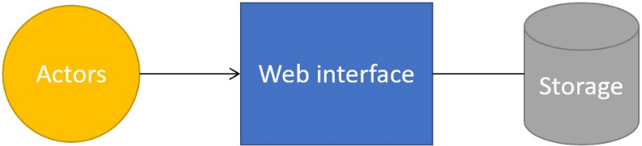

Architecture cible
Cette section déterminera les besoins nécessaires à la réalisation de l’architecture cible et se basera sur les conclusions du DDA présentées dans le schéma ci-dessous :
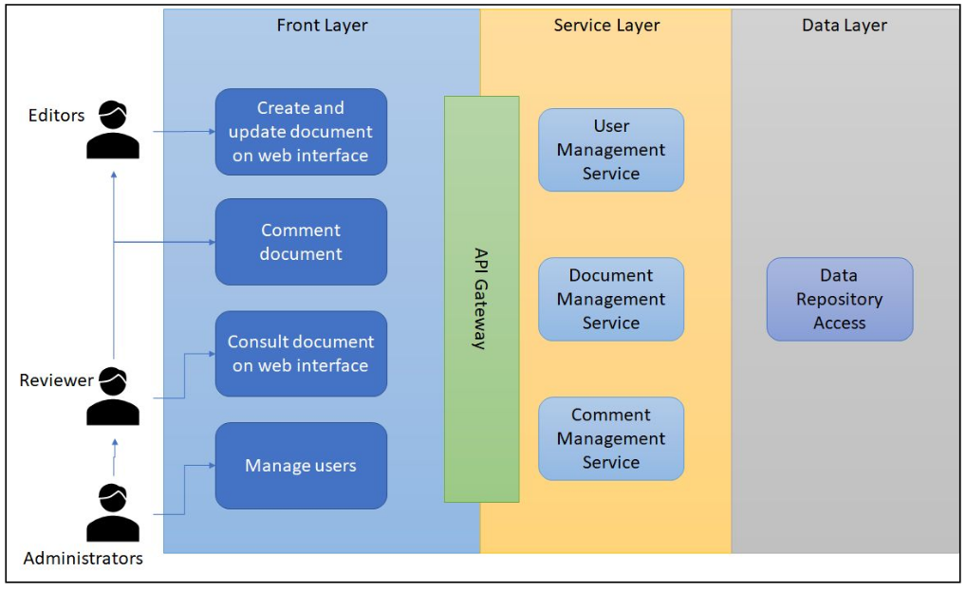

Découpage fonctionnel
Au sein du diagramme précédent, il est possible d’identifier 2 grandes parties fonctionnelles :
- la description des acteurs, telle que :
  - Editors : acteurs qui rédigent des articles (type ‘rédacteur’ du recueil des besoins)
  - Reviewers : acteurs qui font la revue des articles (type ‘validation’ du recueil des besoins)
  - Administrators : acteurs qui gèrent les utilisateurs (type ‘admin’ du recueil des besoins)
- la gestion des différentes couches logiciels du SI, à savoir :
  - Front Layer : couche permet aux acteurs d’agir sur le système.
  - Service Layer : couche décorrélée du front et exposé à travers un tunnel d’accès nommé API Gateway.
  - Data Layer : couche d'accès sécurisé aux données à travers les drivers de connexion au ‘Data Repository’.

Axes applicatifs
Tel qu’il est présenté dans le document d’évaluation de la conformité, au sein du paragraphe §V.A.4.Théorie du MVP présentant le Design Pattern Modèle-Vue-Présentation, l’utilisation d’un tel modèle dans le contexte de SCS Magazine répondra parfaitement au besoin de la société.
Ainsi, vis à vis de ce modèle MVP, il s’avère que les composants Modèle (les bases de données) et Vue (les IHM) ont d’ores et déjà été identifiés au sein du diagramme architectural cible du DDA.
Aussi, il restera donc à considérer le composant Présentation du modèle MVP pour faire le lien entre les deux précédents composants.
Ce composant Présentation aura deux responsabilités essentielles :
- récupérer les données des différents modèles (bases de données),
- prendre des mesures en fonction des notifications d’entrées des utilisateurs au travers du composant Vue.
En adossant ces responsabilités, le composant Présentation va permettre d’adapter dynamiquement les interfaces graphiques de rendu, en fonction du contexte rencontré ; ce dernier pouvant être composé par l’acteur (application web), le besoin fonctionnel, les périphériques impactés…
C’est donc cet unique élément, le composant Présentation, qu’il sera nécessaire d’adapter de façon à ce qu’il réagisse dynamiquement à tous les contextes qui se présenteront.
En outre, bien que le composant Modèle ait déjà été identifié au sein de l’architecture cible du DDA, il faudra néanmoins prendre en considération la centralisation de toutes les informations de SCS Magazine au sein de ce composant. Le DDA détaille d’ailleurs l’architecture technologique préconisée pour l’implémentation de la solution : « SCS Magazine dispose d’un unique serveur jouant le rôle de :
- serveur applicatif (applicatif Wampp server)
- serveur de fichier (Windows filesystem)
La web interface est une application PHP qui permet de télécharger sur un espace disque du
serveur les articles. L’interface est en HTML/CSS.
L’espace disque (storage sur le schéma) est déclaré en tant que dossier partagé et est accessible sur le réseau de l’entreprise par les collaborateurs. »
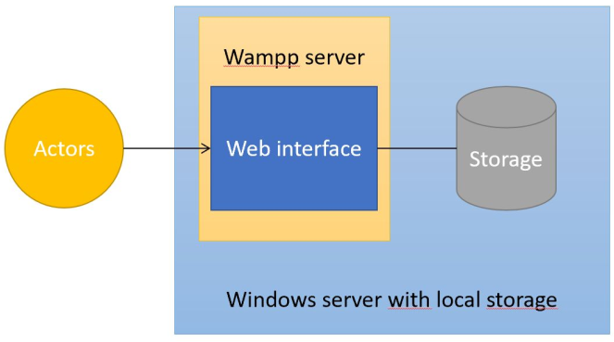
Ainsi, cette section considérera deux éléments essentiels à la future implémentation de la solution logicielle :
- la centralisation des toutes les données de Rep’Aero au sein d’un data store unique géré par un SGBDR ;
- l’utilisation d’un système GED pour passer de l’étape conception à l’étape implémentation.

Architecture de données
L’architecture de données dans son état FINAL sera prise en charge par un Système de Gestion de Base de Données Relationnelle (SGBdR). Selon ce modèle, les données sont placées dans des tables, avec lignes et colonnes, et n'importe quelle donnée contenue dans la base de données peut être retrouvée à l'aide du nom de la table, du nom de la colonne et de la clé primaire. Il faudra également considérer dans le choix du SGBdR, la possibilité de prendre en charge des objets volumineux.
Le modèle relationnel est destiné à assurer l'indépendance des données et à offrir les moyens de contrôler la cohérence et d'éviter la redondance.
Il permet de manipuler les données comme des ensembles. Les règles de cohérence qui s'appliquent alors aux bases de données relationnelles sont l'absence de redondance ou de nul des clés primaires, et l'intégrité référentielle.
Les avantages d'un système de gestion de base de données relationnelle offrent une vue systématique des données, ce qui aidera SCS Magazine à faire évoluer ses processus décisionnels actuels, en améliorant différents domaines.
Ainsi, l’utilisation d’un SGBDR présente plusieurs avantages :
- amélioration de la sécurité des données : les fonctions d'autorisation et de contrôle d'accès du système de gestion de base de données relationnelle prennent en charge le cryptage et le décryptage avancés, permettant aux administrateurs de base de données de gérer l'accès aux données stockées. Cela offre des avantages importants en termes de sécurité. De plus, les opérateurs peuvent modifier l'accès aux tables de la base de données et même limiter les données disponibles à d'autres. Cela fait des SGBDR une solution de stockage de données idéale pour les structures où une autorité décisionnelle doit contrôler l'accès aux données à la fois pour les collaborateurs et/ou pour les clients ;
- conservation de la cohérence des données : il est aisé d'ajouter de nouvelles données ou de modifier des tables existantes dans un SGBDR tout en maintenant la cohérence des données avec le format existant. Ceci est principalement dû au fait qu'un SGBDR est conforme aux normes ACID, décrites plus loin au sein de cette étude ;
- flexibilité et évolutivité : un SGBDR offre de grandes options en termes de flexibilité lors de la mise à jour des données car les modifications ne doivent être effectuées qu'une seule fois. Par exemple, la mise à jour des détails dans le tableau principal mettra automatiquement à jour les fichiers pertinents et évitera d'avoir à changer plusieurs fichiers un par un. De plus, chaque table peut être modifiée indépendamment sans déranger les autres. Cela rend les bases de données relationnelles évolutives pour des volumes de données croissants ;
- maintenance facile : l’utilisation d’une base de données relationnelle permettra aux collaborateurs de rapidement tester, réguler, corriger et sauvegarder les données car l'outil d'automatisation du SGBDR aide à systématiser ces tâches. L’ensemble de ces tâches étant automatisés, la maintenance en sera grandement facilitée ;
- taux de risque d'erreur réduit : au sein de SCS Magazine, le responsable informatique utilisant un logiciel de base de données relationnelle pourra facilement vérifier les erreurs par rapport aux données de différents enregistrements. De plus, comme chaque élément de données est stocké à un seul et unique emplacement, il n'y a aucune possibilité que les anciennes versions brouillent l'image ;
- traçabilité : le lignage des données (data lineage en anglais) est un processus permettant de créer une sorte de cartographie pour connaître l’origine et les étapes suivies par une donnée, ainsi que la manière et la raison de l’évolution de cette dernière au fil du temps. Cette traçabilité est documentée en répertoriant la source et la destination finale d’une information ainsi que toutes les transformations qu’elle a subi à chaque étape de son parcours dans l’entreprise. Ce processus simplifie le suivi opérationnel de la gestion des données quotidienne et facilite la résolution des erreurs liées aux datas.
Ainsi, au sein de SCS Magazine, l’architecture de données devra au final répondre au schéma de fonctionnement ci-dessous :
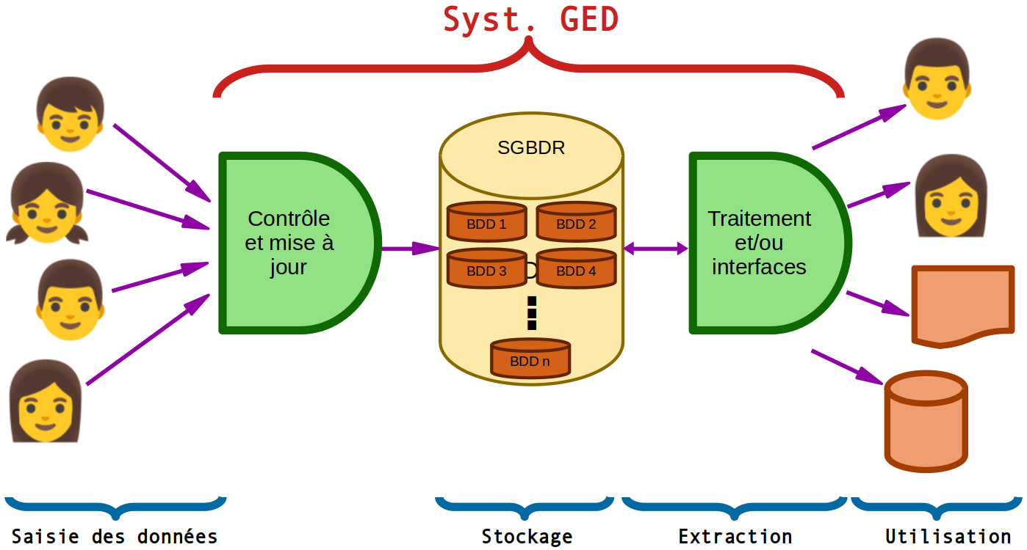

Gestion Electronique de Documents
Une GED va permettre à SCS Magazine de gérer l’ensemble de sa production rédactionnelle digitale.
Toutes les collaborateurs de l’entreprise pourront utiliser ce système pour créer, modifier, organiser et publier des documents.
Le GED servira également d'emplacement unique pour stocker des contenus et fournir des processus automatisés pour la création et la gestion de contenus numériques collaboratifs à l'aide de workflows personnalisables.
Différents privilèges et responsabilités seront accordés aux personnes selon leurs fonctions. Par exemple, les Editors pourront rédiger et enregistrer leur travail et les Reviewers pourront le modifier et le publier. Enfin, les Administrators pourront accorder les précédents rôles mentionnés.
Une GED permettra ainsi de créer et de gérer toute sorte de productions rédactionnelles digitales pour répondre à un besoin métier, en utilisant une surcharge technique minimale.
Il sera aussi possible d’améliorer du contenu, d’interagir sur tel ou tel projet ou de gérer le trafic généré en utilisant les workflows.
L’utilisation d’un tel système permettra à SCS Magazine de gérer et de distribuer ses données sans investir dans une équipe de développement de contenu à temps plein.
La GED sera composé de deux parties :
- l'extrémité avant ou front-end est la partie avec laquelle l'utilisateur interagit à partir, par exemple, d’une IHM. En termes d’analogie, c'est la façon dont les documents seront structurés et lisibles. Le front-end rassemble des langages de présentation et de mise en forme, tels que le HTML, les CSS ou encore le JavaScript, pour offrir un contenu enrichi et interactif dont le style correspond à celui de l’entreprise.
- l'extrémité arrière ou back-end d'une GED est l'application utilisée pour effectuer des traitements de données. Le processus commence par accéder à une interface Web pour ajouter, créer et publier facilement du contenu sur le système GED. Plutôt que de connaître HTML, CSS et JavaScript, le système met à disposition des outils WYSIWYG de contenu dans une interface conviviale et compréhensive sans connaissance technique particulière. Le back-end stocke ensuite ce contenu dans une base de données et le publie sur le front-end le contenu déclaré.

Ensemble, les deux extrémités décrites ci-dessus constituent une GED et permettent de publier du productions rédactionnelles digitales sans avoir de connaissances technologiques spécifiques ou de créer d’application particulière, tels que le schéma ci-dessus le présente :
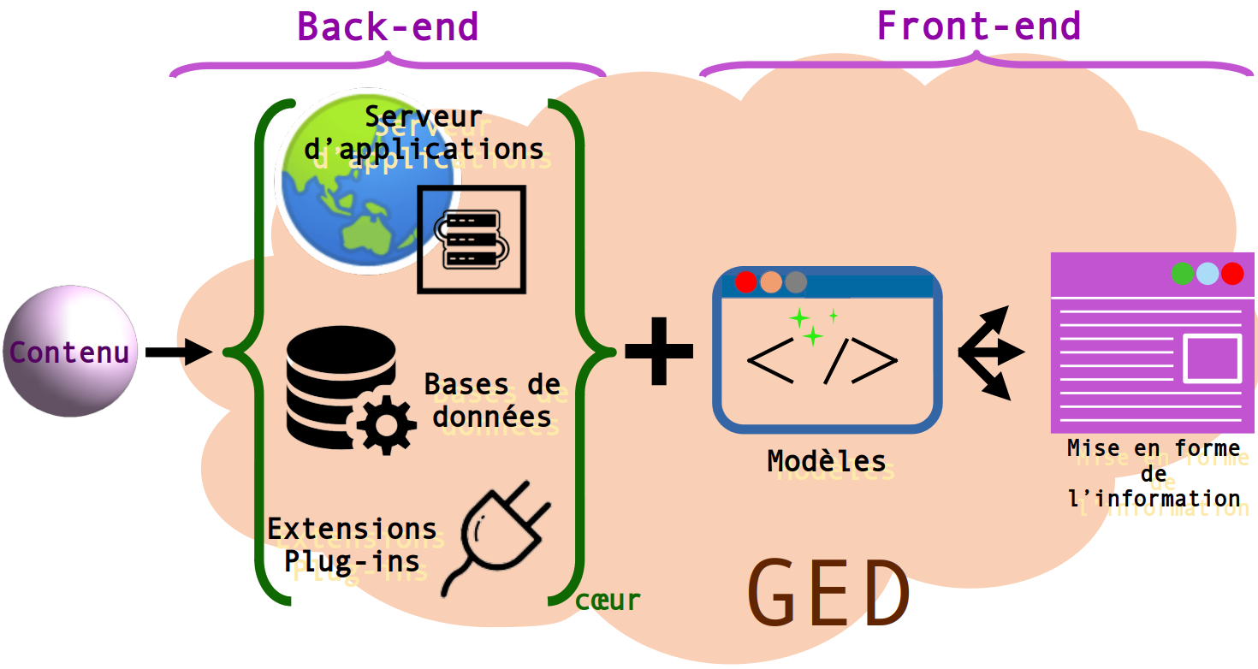
En outre, pour spécifier davantage la GED à utiliser, cette étude préconise l’emploi d’une GED découplée type SaaS.
Dans la phrase ci-dessus, deux notions complémentaires sont à définir :
- Une GED SaaS est une solution complète d'un bout à l'autre, hébergée dans un cloud. Cela signifie qu'il ne nécessitera aucune installation ou d’hébergement Web préconfiguré. En ce qui concerne SCS Magazine, cette solution offre toutes les fonctionnalités sans frais de maintenance interne ; seule la location du service SaaS auprès d’un prestataire de service cloud sera nécessaire. Cette solution permettra à tous les utilisateurs de créer rapidement des contenus, les gérer et les distribuer via des canaux numériques.
- une GED découplée représente la partie présentation qui est « découplée » du back-end. Il aura la charge d’effectuer la livraison des données issues du composant Modèle et accède au back-end via une interface de programmation d'applications (API) comprise nativement au sein du système. C’est une solution avancée qui offre une grande flexibilité pour interagir avec du contenu créé dans le back-end. Par exemple, il sera envisageable pour SCS Magazine d’accéder à une bibliothèque de productions rédactionnelles directement à partir d’applications mobiles. Ainsi, une GED découplée sera une solution attrayante car elle prendra en charge plusieurs applications adaptables sur le front-end, tout en maintenant le contenu et les informations cohérentes sur le back-end.
Dailleurs, en se focalisant sur la notion d’API mentionnée dans le point précédent celle-ci est déjà présenté dans l’architecture cible du DDA :
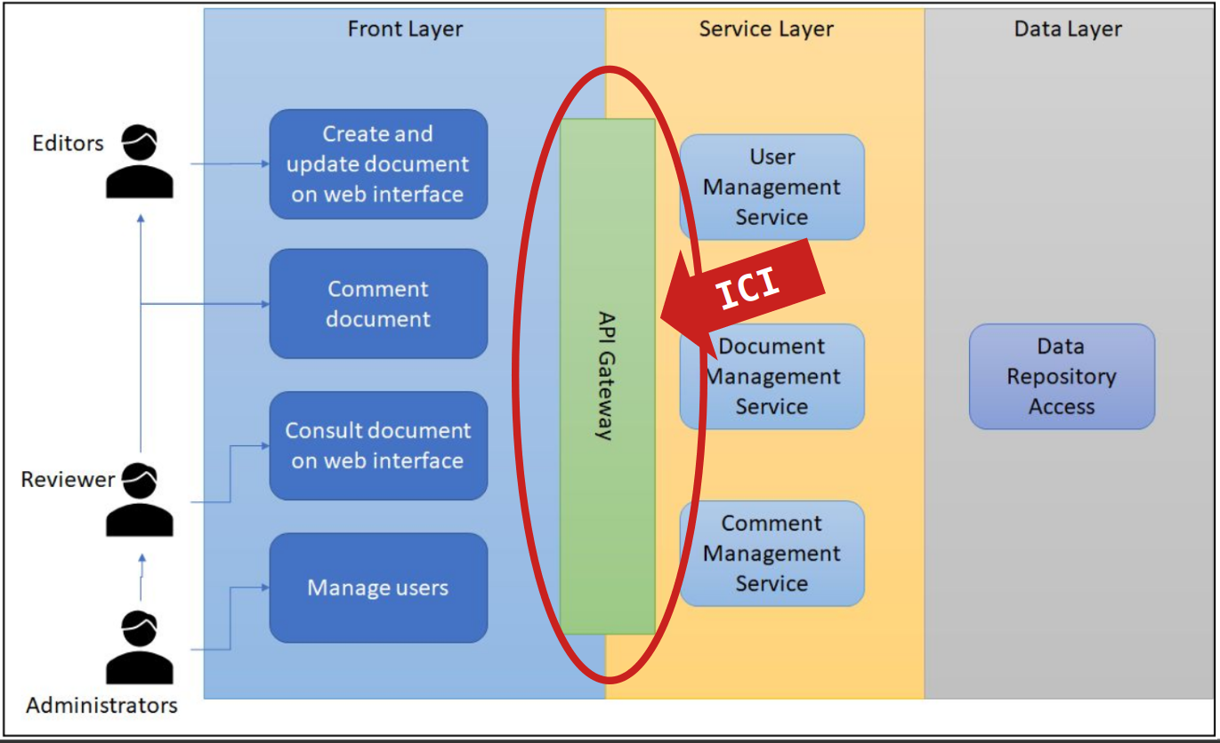

Cadre applicatif et temporel
Enfin, relativement aux sections précédentes, cette étude préconise d’adopter la roadmap préconisée dans le DDA, à savoir :
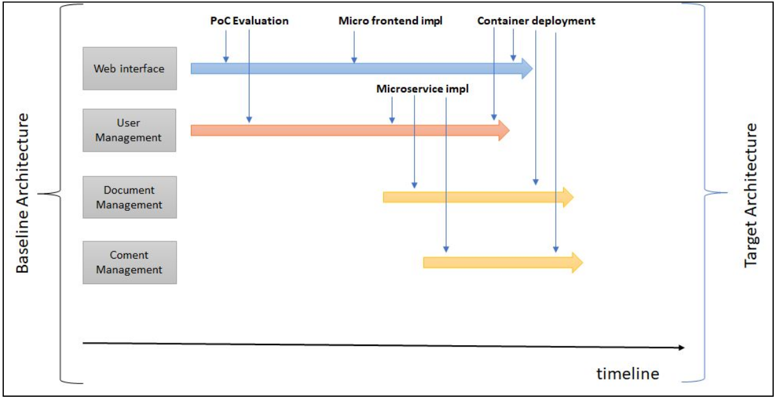

Roadmap opérationnelle
La roadmap opérationnelle s’appuiera sur la roadmap stratégique décrite ci-dessus, et établira que cette migration de système s’organisera en trois parties temporelles distinctes, à court, moyen et long terme, selon le diagramme ci-dessous :
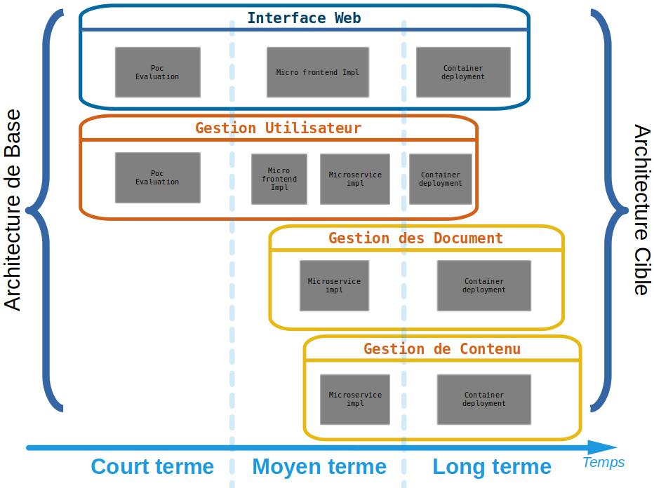

Court terme
Cette phase se focalisera sur les processus d’Interface Web et de Gestion Utilisateur en définissant dans un premier temps des Poc puis en définissant des méthodes pour les évaluer.
Ainsi, peu importe le nombre de collaborateurs de SCS Magazine, les spécifications seront avant tout rédigées dans deux buts :
- Fixer les principes fonctionnels et techniques du dispositif digital d'une part ;
- Partager et diffuser ces principes à TOUS les acteurs impliqués dans le projet digital ; pour réaliser ce point il faudra dans un premier temps identifer formellement ces acteurs.
Les livrables qui seront alors produits durant cette phase de spécification seront à considérer comme des documents contractuels, exigibles de la part d’un prestataire externe s’il est amené à produire le dispositif d'un tiers.
Ainsi, il faudra veiller à rédiger des spécifications à la fois précises et exhaustives, pour couvrir tous les risques impliqués par le contrat ; ces spécifications seront contractuelles.
En dehors de ce cadre contractuel, même s’il n’est pas nécessaire de faire appel à un prestataire externe, les parties prenantes décidant d'internaliser la production/l’implémentation de la solution, devront opter quand même pour la réalisation de spécifications précises afin de documenter le projet et de faciliter le travail collaboratif entre les différents services.

Moyen terme
Dans le contexte de SCS Magazine, l’amélioration de l’efficacité est une nécessité, voire une contrainte, et bien que cela puisse améliorer la rentabilité, cela ne résoudra pas nécessairement la question de l’amélioration des processus métier.
Par exemple, une amélioration de la production rédactionnelle nécessitera des efforts beaucoup plus impliqués et, également, une réflexion critique, une conception créative et une attention aux détails.
Aussi, l’amélioration des processus métier impliquera la pratique d’examiner, d’identifier, d’évaluer et d’optimiser ces mêmes processus métier. Lors de l’optimisation de ces processus, SCS Magazine devra garder à l’esprit trois objectifs principaux :
- réduire le temps consacré à des tâches spécifiques ;
- améliorer ses produits ou services offerts sans modifier les intrants ;
- éliminer ou réduire des étapes inutiles dans ses processus.
Ainsi, au sein de cette phase, les quatre grands domaines techniques seront implémenter à différents niveaux :
- en ce qui concerne l’Interfaçage Web et la Gestion Utilisateur, il faudra concevoir puis implémenter les microservices en charge du frontend ;
- en ce qui concerne la Gestion Utilisateur, la Gestion des Documents et la Gestion de Contenu, il sera alors temps de concevoir et d’implémenter les microservices core de ces domaines ; c’est à dire les microservices vitaux à la bonne exécution de ceux-ci.
En outre, il s’agira dans cette phase de rédiger une documentation d’ensemble qui contiendra :
- la définition du contexte et des besoins fonctionnels à couvrir qui pourront être accompagnés par une représentation fonctionnelle graphique ;
- la définition des besoins non fonctionnels, en listant les contraintes techniques au sens large : performances, disponibilité, utilisation de langages ou d’infrastructures particulières ;
- la représentation applicative décrite, au choix, par environnement, matrice de flux, par zone réseau, par bloc fonctionnel… ;
- la représentation d’infrastructure décrivant les configurations matérielles et les caractéristiques de disponibilité et de résilience à mettre en œuvre ;
- la représentation opérationnelle décrivant l’utilisation du futur système et comment ce dernier répondra aux contraintes de services ;
- les décisions d’architecture logicielles et leu(s) motivation(s) s’appuyant sur les points listés ci-dessus ;
- Le plan du projet et le planning de réalisation en définissant une matrice RACI (Responsible, Accountable, Consulted, Informed) et en concevant un premier diagramme de Gantt ;
- le descriptif des risques avec leur probabilité de réalisation et leur impact.

Long terme
Un workflow est un diagramme permettant de présenter des processus et des flux opérationnels. Les différentes étapes d’un processus seront affichées à l’aide de zones de texte ou de formes libres, puis elles seront connectées entre-elles avec des lignes ou des flèches.
Ces flux de travail pourront être de deux types :
- des workflows décisionnels utilisés dans des rapports, des présentations, des livres blancs, ou tout document qui nécessite de mettre en image et de simplifier un processus pour aider à la prise de décision ;
- des workflows de production permettant de séquencer des tâches techniques complexes dans l’objectif d’en donner une v&ue exhaustive et précise ou d’en industrialiser l’application.
La définition d’un workflow suivra les grandes phases suivantes :
- la planification et la conception du workflow ;
- le choix au sein d’un modèle existant, voire la constitution de ce modèle s’il n’existe pas encore ;
- l’ajout d’étapes au sein du workflow identifiant toutes les phases à suivre pour réaliser cette tâches ;
- l’identification de date, durée, d’évènement ou de tout autre élément permettant de délimiter temporellement chaque tâche recensée au point précédent ;
- la personnalisation du design de représentation du workflow et de ses constituants.
Au sein de cette phase il s’agira de décrire le fonctionnement du dispositif digital en :
- spécifiant le comportement de chaque écran de l'interface utilisateur ;
- clarifiant la réponse que l'interface doit apporter lorsque l'utilisateur réalise une action ou active une fonction ;
- détaillant tous les interactions à l'écran, c'est à dire tout ce qui peut se passer sur le plan interactionnel dans la manipulation de l'interface utilisateur.
L'écriture de ces implémentations s'inscrit comme une étape de la conduite du projet numérique, puisque il s’agira de la période de spécification matérialisée par un livrable d’analyse technico-fonctionnelle.
Elle interviendra en phase de conception et se poursuivra en phase de réalisation, lorsque tous les écrans constitutifs du dispositif digital auront été conçus.
Les spécifications pourront aussi bien s'appuyer sur des maquettes fonctionnelles (wireframe) que sur des maquettes graphiques.
En outre, cette étude préconisera de décrire le fonctionnement de chaque interface sur la base d’éléments aboutis : les créations graphiques révèleront alors un niveau d'information supérieur à celui délivré par les storyboards.
Une spécification pourra être aussi bien de nature fonctionnelle que technique... En règle générale, les spécifications fonctionnelles concerneront la partie front-office quand les spécifications techniques se concentreront plutôt sur la partie back-office.
Ainsi, en suivant concrètement la roadmap opérationnelle, il sera alors temps de définir les conteneurs de déploiement pour TOUS les domaines appréhendés, tels que l’Interfaçage Web, la Gestion Utilisateur, la Gestion des Documents et la Gestion de Contenu.

Critères de priorisation et KPI d’implémentation

Avant de rentrer dans le détail de certains critères de priorisation ou des KPI à utiliser, il est nécessaire d’aborder quelque peu la méthode qui sera appliquée pour appréhender l’ensemble des étapes énumérées dans les paragraphes précédents.
En effet, il sera considéré l’établissement préalable d’un Product Backlog recensant toutes les TÂCHES FONCTIONNELLES (epic) à réaliser pour l’aboutissement de ce projet.
Une fois ce Product Backlog réalisé, celui-ci sera répercuté au sein d’un Sprint Backlog, recensant toutes les TÂCHES TECHNIQUES à implémenter durant un jalon temporel (sprint) ; le Sprint Backlog ne considérera que quelques tâches fonctionnelles à chaque sprint.
Ainsi, relativement à cette notion de Sprint Backlog, tous les KPI dont il sera question au sein de cette section existeront pour :
- évaluer la PRIORISATION des tâches FONCTIONNELLES au sein du Product Backlog ;
- estimer l’AVANCEMENT des tâches TECHNIQUES au sein du Sprint Backlog.
Ainsi, pour chaque phase de chaque étape, cette étude utilisera deux notions complémentaires :
- des critères de priorisation,
- des KPI d’avancement.

Critères de priorisation
Tel qu’il a été annoncé en introduction, les changements induits par ce projet devront répondre à des critères de productivité et d’efficacité, tout en prenant en compte l’aspect humain de ceux qui mettront en œuvre et qui utiliseront, à terme, ce nouveau système.
Ainsi, pour aider à prendre des décisions de priorisation relatives à la progression de ce projet, cette étude propose cinq critères pour ordonner et séquencer les tâches fonctionnelles présentes au sein du Product Backlog :
- L’urgence : ce critère permet de distinguer les tâches fonctionnelles qui doivent être réalisées, coûte que coûte. Le risque de ne pas réaliser ces tâches pourrait engendrer une fatalité au sein de l’entreprise. Bien que ce critère puisse être considéré comme extrême, Rep’Aero se doit de capitaliser sur toutes ses précédentes expériences et devenir une organisation proactive, engagée dans une démarche de prévention des situations d’urgence.
- L’effort requis : ce critère peut être considéré comme la somme du coût, du nombre d’heure, du niveau d’énergie à fournir estimé ou du nombre de personnes et/ou de spécialités nécessaire à la réalisation d’une tâche. Ce facteur permettra de distinguer les tâches les plus prenantes des autres.
- L’impact du résultat : ce critère peut se résumer en une seule question : quel est l’état amélioré attendu ? En définissant clairement la raison d’être et l’intérêt d’une tâche, il sera alors possible de définir celles qui auront le plus d’impact sur la vision produit.
- Le contexte socio-environnemental favorable : étant donné que l’objectif du projet est l’obtention d’un succès, le contexte socio-environnemental est un facteur pouvant énormément influer sur celui-ci. En effet, ce critère permet d’identifier les terrains glissants et les tâches à réaliser avec précaution, voire à ne pas réaliser pour le moment si le contexte situationnel ne le permet pas...néanmoins, ce n’est pas parce que ce n’est pas le moment de réaliser une tâche qu’il faut l’oublier ; dans ce contexte, il sera alors simplement utile d’en diminuer sa priorisation de réalisation.
- Le plaisir : ce critère peut paraître subjectif et il l’est ! Néanmoins, une entreprise est riche de son potentiel humain et la motivation en est le moteur. A contrario, la démotivation des employés peut avoir de graves incidences sur leur santé et sur la santé de l’entreprise elle-même. Aussi, fort de ce constat, ce critère devra prendre en considération les envies ou préférences des utilisateurs pour prioriser grandement les tâches associées aux demandes les plus fortes.

KPI d’avancement
Tel qu’il a été mentionné plus haut, les KPI d’avancement utilisés seront associés à l’établissement d’un Sprint Backlog, recensant toutes les tâches techniques (user’s stories) à réaliser pour répondre à une ou plusieurs tâche(s) fonctionnelle(s) (epic).
Ainsi, les KPI préconisés ici seront associés aux quatre notions suivantes :
- la temporalité,
- le budget,
- la qualité traduite par les ressources utilisées,
- l’efficacité.
Ces derniers devront suivre le concept des objectif SMART, à savoir :
- Spécifique,
- Mesurable,
- Atteignable,
- Réaliste,
- Temporellement défini.
La mise en place de KPI permettra de jauger l’évolution du projet en identifiant rapidement les écarts entre les réalisations et les objectifs, permettant ainsi de prendre les mesures qui s’imposent.

KPI de temporalité
Ce type de KPI englobe trois domaines :
- l’écart de durée : ce KPI permettra d’appréhender si la réalisation d’une tâche est plus longue que son estimation initiale. Il est obtenu par l’opération suivante :
(durée réelle – durée initiale ) / durée initiale
- l’écart de délai : ce KPI va exposer si le projet est en avance ou en retard sur le budget ou le temps estimé initialement. Il est obtenu par l’opération suivante :
budget initialement prévu – budget actuellement utilisée
Temps initialement prévu – Temps actuellement utilisée
Si le résultat de ces opérations est négatif, c’est que le projet utilise moins de budget que prévu ou avance plus vite que les estimations
- le taux de dépassement : ce KPI donnera un pourcentage du dépassement de budget ou du temps pour une tâche donnée. Il est obtenu par l’opération suivante :
(dépassement de budget / budget prévu) x 100
(dépassement de durée / durée prévue) x 100

KPI de coût
Ces KPI vont donner des indicateurs quant à l’utilisation du budget du projet. Deux types de KPI seront utilisés pour ce projet :
- l’écart de coût du projet : ce KPI permettra de mesurer si le coût effectif du projet est différent du coût estimé initialement. Il est obtenu par l’opération suivante :
(coût réel – coût prévisionnel ) / coût prévisionnel
- le coût actuel du projet : ce KPI permettra simplement d’estimer ce que le projet à coûter et il suffira donc d’ajouter toutes les dépenses liées au projet jusqu’à maintenant.

KPI de ressources
Ce domaine de KPI utilisera un seul et unique indicateur :
- le KPI de ressources : cet indicateur permettra de calculer la productivité des ressources humaines travaillant sur le projet. Le jour-homme sera l’unité de mesure utilisée afin d’estimer la quantité de travail effectuée par une personne pendant une journée. Il est obtenu par l’opération suivante :
(nombre de jours-hommes consacrés) x (% de réalisation de la tâche)
Il suffira alors de comparer le résultat obtenu au nombre de jours-hommes prévu pour atteindre ce même pourcentage de réalisation de la tâche. Ainsi, cela vous indiquera l’avance ou le retard des délais par rapport au planning.

KPI d’efficacité
Ce type d’indicateurs sera représenté par deux KPI :
- le pourcentage des tâches réalisées : ce KPI permettra d’obtenir une vue d’ensemble des performances du projet en donnant le pourcentage des tâches réalisées.
- les heures de travail : ce KPI comparera le nombre d’heures de travail planifiées pour le projet, au temps réellement passé sur le projet. Si la quantité d’heures passées dépasse les prévisions de durée initiale, il sera temps de réévaluer la durée totale du projet.

